Operating System Term Project #2

No. | 학번 | 이름
1 | 201111803 | 진민혁
2 | 201111784 | 임재균
3 | 201111807 | 최민기
4 | 201111743 | 박정훈

항목 | Points
Task 1 (40 points)
Task 2 (30 points)
Task 3 (30 points)
Total

- 구현 완료 항목

항목 |  | 구현 완료 여부
Task 1 | Part 1 | 구현
Task 1 | Part 2 | 구현
Task 2 |  | 구현
Task 3 | Task 1- Part 1 | 구현
Task 3 | Task 1 - Part 2 | 구현
Task 3 | Task 2 | 구현

- Task 1
- Part 1 수정 내용 상세 기술
/* 수정된 코드 부분만 report에 추가 */
-PriorityQueue 부분
public void acquire(KThread thread) { //우선순위 큐에서 스레드를 꺼내기 위한 메소드 -jmh-
Lib.assertTrue(Machine.interrupt().disabled());
this.PrioritywaitQueue.remove(thread); //실행할 스레드를 큐에서 제거 -jmh-
if(transferPriority) //PrioritywaitQueue에 변화가 있으면, 즉 스레드를 집어넣거나 뺐으면 -jmh-
getThreadState(thread).acquire(this); //thread의 ThreadState의 acquire를 PrioritywaitQueue를 매개변수로 실행한다.
}

public KThread nextThread() { //우선순위 큐에서 다음에 실행 해야될 스레드를 선택하기위한 메소드 -jmh-
Lib.assertTrue(Machine.interrupt().disabled());

if(currentState != null) //현재 수행해야될 스레드가 있으면 -jmh-
currentState.calculaterPriority(this); //현재 스레드의 우선순위를 최고로 높여준다. -jmh-

ThreadState tempState = pickNextThread(); //tempState를 선언하고 다음 실행해야 될 스레드의 상태를 지정한다. -jmh-
if (tempState == null) //다음 실행해야 될 스레드의 상태가 null이면 즉, 다음 실행 해야 될 스레드가 없으면 -jmh-
return null; //null을 반환한다. -jmh-
acquire(tempState.thread); //다음에 실행해야 될 스레드를 PrioritywaitQueue에서 제거한다. -jmh-
return (KThread) tempState.thread; //다음에 실행해야될 스레드를 KThread타입으로 반환한다. -jmh-
}

protected ThreadState pickNextThread() {
if (PrioritywaitQueue.isEmpty()) //PrioritywaitQueue에 실행해야 될 다음 스레드가 없는 경우 -jmh-
return null; //null을 반환한다. -jmh-
int comparePriority = -1; //비교용 우선순위를 priorityMinimum보다 작은 -1 로 설정 -jmh-
KThread nextThread = null; //다음에 수행될 스레드를 저장하는 nextThread를 선언 -jmh-

for(int i = 0;i < PrioritywaitQueue.size();i++) { //PrioritywaitQueue에 들어있는 스레드를 모두 비교 -jmh-
if(getEffectivePriority(PrioritywaitQueue.get(i)) > comparePriority) { //비교대상의 스레드가 comparePrioirity보다 우선순위가 높으면 -jmh-
comparePriority = getEffectivePriority(PrioritywaitQueue.get(i)); //comparePriority의 우선순위를 비교대상의 스레드의 우선순위로 바꿔준다. -jmh-
nextThread = PrioritywaitQueue.get(i); //비교대상의 스레드를 다음에 수행할 스레드로 지정한다. -jmh-
}
}

if(nextThread == null) //PrioritywaitQueue를 모두 탐색했는데도 다음에 수행할 스레드가 없으면 -jmh-
return null; //null을 반환한다. -jmh-

return getThreadState(nextThread); //다음에 수행할 스레드의 상태를 반환한다. -jmh-
}

public boolean transferPriority; //PrioritywaitQueue에 스레드의 변동이 있는지 체크하는 변수 -jmh-

private Vector<KThread> PrioritywaitQueue = new Vector<KThread>(); //스레드를 저장할 queue를 선언 -jmh-
ThreadState currentState; //현재 상태에 대한 정보를 이용하기 위한 ThreadState타입으로 currentState를 선언 -jmh-

-ThreadState 부분
public int getEffectivePriority() {
return effectPriority; //계산용 우선순위 반환 -jmh-
}

public void setPriority(int priority) { //우선순위를 설정하는 메소드 -jmh
if (this.priority == priority) //설정하고자 하는 우선순위가 현재 우선순위랑 같으면 그대로 return한다. -jmh-
return;

this.priority = priority; //설정하고자 하는 우선순위로 스레드의 우선순위를 설정해준다. -jmh-
this.effectPriority = priority; //설정하고자 하는 우선순위로 스레드의 계산용 우선순위를 설정해준다. -jmh-
}

public void waitForAccess(PriorityQueue waitQueue) { //PrioritywaitQueue에 스레드를 추가하기위한 메소드 -jmh-
waitQueue.PrioritywaitQueue.addElement(thread); //PrioritywaitQueue에 스레드를 추가 -jmh-
calculaterPriority(waitQueue); //PrioritywaitQueue에 스레드를 추가 했으므로 우선순위를 계산한다. -jmh-
}

public void acquire(PriorityQueue waitQueue) {
Lib.assertTrue(Machine.interrupt().disabled());
Lib.assertTrue(waitQueue.PrioritywaitQueue.isEmpty()); //PrioritywaitQueue가 비어있는 경우 예외처리를 해준다. -jmh-

waitQueue.currentState = this; //PrioritywaitQueue에 스레드를 제거한 상태를 currentState에 반영한다. -jmh-
calculaterPriority(waitQueue); //PrioritywaitQueue에 스레드를 제거 했으니 우선순위를 다시계산한다. -jmh-
}

private void calculaterPriority(PriorityQueue waitQueue) { //스레드의 실행을 위해 우선순위를 다른스레드보다 높게 변경하기 위한 메소드 -jmh-
if (waitQueue.currentState != null) { //수행을 해야될 스레드가 있으면 -jmh-
int highestPriority = waitQueue.currentState.getEffectivePriority(); //수행해야될 스레드의 계산용 우선순위를 받아서 다른스레드보다 높은 우선순위를 저장하는 highestPriority에 지정 -jmh-

for(KThread comp : waitQueue.PrioritywaitQueue) { //PrioritywaitQueue안에 있는 모든 스레드를 비교하기 위한 foreach문 선언 -jmh-
ThreadState temp = getThreadState(comp); //PrioritywaitQueue안에 있는 스레드중 하나의 상태를 가져온다. -jmh-
int compareP = temp.getEffectivePriority(); //비교할 스레드의 계산용 우선순위를 가져온다. -jmh-

if(compareP > highestPriority) //수행이 필요한 스레드의 우선순위보다 PrioritywaitQueue에 있는 스레드의 우선순위가 높으면 -jmh
highestPriority = compareP; //다른스레드보다 높은 우선순위를 저장하는 highestPriority를 비교대상의 스레드의 우선순위로 바꿔준다. -jmh-
}

waitQueue.currentState.effectPriority = highestPriority; //반복이 끝나고 다른 스레드보다 먼저 실행 될수 있을많큼 큰 우선순위를 수행이 필요한 스레드의 우선순위로 지정한다. -jmh-
}
}

/** The thread with which this object is associated. */
protected KThread thread;
/** The priority of the associated thread. */
protected int priority; //처음 할당된 우선순위를 저장할 변수 -jmh-
protected int effectPriority; //우선순위 계산에 사용할 우선순위 변수 -jmh-

/* 상세 수정 내용 기술 */
PrioirtyQueue의 acquire에서는 실행할 스레드를 큐에서 제거합니다.
PrioirtyQueue의 nextThread에서는 다음에 실행할 스레드를 반환합니다.
PrioirtyQueue의 PickNestThread에서는 다음에 실행할 스레드를 선택합니다.
PrioirtyQueue에 스레드를 저장할 PrioirtywaitQueue를 벡터로 선언하였습니다.
ThreadState의 setPriority에서는 처음과, 계산을 위한 우선순위를 설정합니다.
ThreadState의 waitForAccess에서는 우선순위큐에 스레드를 넣고 우선순위를 계산합니다.
ThreadState의 acquire에서는 PriorityQueue의 acquire에서 스레드를 제거한 것을 현재 스레드로 지정하고 우선순위를 계산합니다.
ThreadState의 calculaterPriority에서는 실행할 스레드의 우선순위를 계산합니다.
ThreadState에 계산용 우선순위로 effectPriority를 선언하였습니다.
/* 프로그램 실행 시 관련 Class 또는 Object간의 상호 연동 다이어그램 추가 */
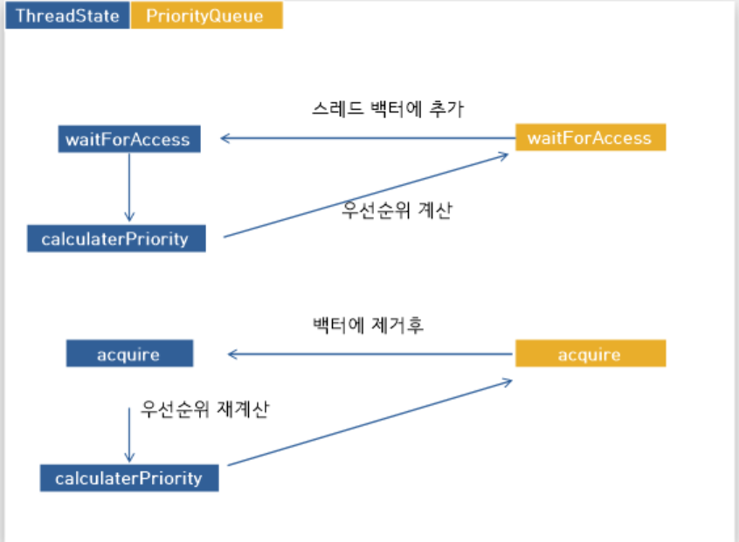

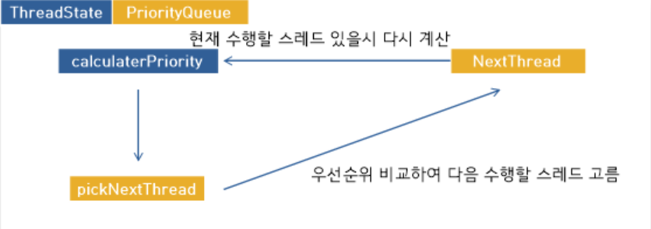

- Part 2 수정 내용 상세 기술
/* 수정된 코드 부분만 report에 추가 */
private void calculaterPriority(PriorityQueue waitQueue) { //스레드의 실행을 위해 우선순위를 다른스레드보다 높게 변경하기 위한 메소드 -jmh-
if (waitQueue.currentState != null) { //수행을 해야될 스레드가 있으면 -jmh-
int highestPriority = waitQueue.currentState.getEffectivePriority(); //수행해야될 스레드의 계산용 우선순위를 받아서 다른스레드보다 높은 우선순위를 저장하는 highestPriority에 지정 -jmh-

for(KThread comp : waitQueue.PrioritywaitQueue) { //PrioritywaitQueue안에 있는 모든 스레드를 비교하기 위한 foreach문 선언 -jmh-
ThreadState temp = getThreadState(comp); //PrioritywaitQueue안에 있는 스레드중 하나의 상태를 가져온다. -jmh-
int compareP = temp.getEffectivePriority(); //비교할 스레드의 계산용 우선순위를 가져온다. -jmh-

if(compareP > highestPriority) //수행이 필요한 스레드의 우선순위보다 PrioritywaitQueue에 있는 스레드의 우선순위가 높으면 -jmh
highestPriority = compareP; //다른스레드보다 높은 우선순위를 저장하는 highestPriority를 비교대상의 스레드의 우선순위로 바꿔준다. -jmh-
}

waitQueue.currentState.effectPriority = highestPriority; //반복이 끝나고 다른 스레드보다 먼저 실행 될수 있을많큼 큰 우선순위를 수행이 필요한 스레드의 우선순위로 지정한다. -jmh-
}
}
private static class FirstStartTest implements Runnable { //우선순위 역전 현상을 보여주기 위해서 우선순위가 낮고, lock을 가지고 있는 스레드를 한번 실행시켜 주기 위한 테스트용 클래스 -jmh-
String name ; //스레드 이름 -jmh-
Lock lock; //lock -jmh-

FirstStartTest(String name, Lock lock) {
this.name = name;
this.lock = lock;
}

FirstStartTest(String name) {
this.name = name;
}

public void run() {
lock.acquire(); //lock을 획득 -jmh-

PriorityLockTest testThread2 = new PriorityLockTest("testThread 2", lock); //lock을 요청하는 testThread2 스레드 생성 -jmh
PriorityTest testThread3 = new PriorityTest("testThread 3"); //lock을 요청하지 않는 testThread3 스레드 생성 -jmh

KThread two = new KThread(testThread2).setName("testThread 2"); //lock을 요청하는 스레드 생성 -jmh-
KThread three = new KThread(testThread3).setName("testThread 3"); //lock을 요청하지 않는 스레드 생성 -jmh-

Machine.interrupt().disable(); //인터럽트 발생을 막는다. -jmh-
ThreadedKernel.scheduler.setPriority(two, 5); //lock을 요청하는 스레드인 two의 최초 우선순위를 5로 설정 -jmh-
ThreadedKernel.scheduler.setPriority(three, 5); //lock을 요청하지 않는 스레드인 three의 최초 우선순위를 5로 설정 -jmh-
Machine.interrupt().enable(); //인터럽트가 가능하도록 해준다. -jmh-

two.fork(); //two스레드를 fork시킨다. two스레드는 PrioritywaitQueue에 들어가게됨 -jmh-
three.fork(); //three스레드를 fork시킨다. three스레드는 PrioritywaitQueue에 들어가게됨 -jmh-

for(int i = 0;i < 3;i++) {
System.out.println(name + " looped " + i + " times");
KThread.yield(); //자신은 큐에 들어가고 다음에 실행할 스레드를 실행함
}

lock.release(); //lock을 반납 -jmh-
}
}

private static class PriorityLockTest implements Runnable { //lock을 요청하는 스레드의 테스트용 클래스 -jmh-
String name ; //스레드 이름 -jmh-
Lock lock; //lock -jmh-

PriorityLockTest(String name, Lock lock) {
this.name = name;
this.lock = lock;
}

public void run() {
lock.acquire(); //lock을 획득 -jmh-

for(int i = 0;i < 3;i++) {
System.out.println(name + " looped " + i + " times");
KThread.yield(); //자신은 큐에 들어가고 다음에 실행할 스레드를 실행함
}

lock.release(); //lock을 반납 -jmh-
}
}

/* 상세 수정 내용 기술 */
Lock을 구현하는 것은 실행부분에서 lock을 acquire하고 종료부분에서 release를 하면 됩니다. 한 프로세스가 lock을 가지고 있는 동안 다른 프로세스가 lock을 요청하면 calculaterPriority에 의해서 lock을 가지고 있는 프로세스의 우선순위가 lock을 요청하는 프로세스의 우선순위 만큼 높여서 먼저 수행 할 수 있도록 해준다.

/* 프로그램 실행 시 관련 Class 또는 Object간의 상호 연동 다이어그램 추가 */
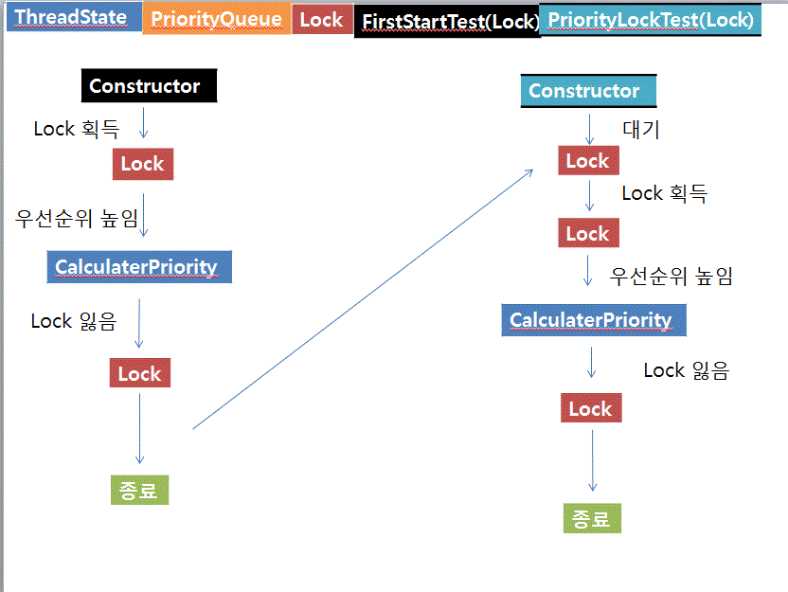

- Task 2
- 수정 내용 상세 기술
/* 수정된 코드 부분만 report에 추가 */
-Communicator 부분

public void speak(int word) {
lock.acquire(); // lock 획득
while (WatingListener == 0 || SpeakingSpeaker != 0) { //현재 대기중인 listener가 없거나, 이미 speaking중인 speaker가 있을 경우,
SpeakerRoom.sleep(); // 현재 speaker는 speaking을 할 수 없는 상황이므로 sleep 상태에 빠진다.
}
SpeakingSpeaker = 1; // 현재 speaker 하나가 speaking중임을 나타낸다.
message = word; // id를 message에 넣는다. message는 listener에게 전달된다.
ListenerRoom.wake(); //sleep 상태에 있는 나머지 listener을 하나 깨운다.
lock.release(); // lock 해제
}

public int listen() {
lock.acquire(); //lock 획득
WatingListener++; // listening하기 위해 대기중인 listener 수를 1 증가시킨다.
while (SpeakingSpeaker == 0) { // 현재 speaking중인 speaker가 없을 경우,
SpeakerRoom.wake(); // sleep 상태에 있던 speaker 하나를 깨운 뒤,
ListenerRoom.sleep(); // 현재 listener은 sleep 상태에 빠진다.
}
SpeakingSpeaker--; // 위 while문을 벗어났다는 것은 speaking & listening이 일어났다는 의미이다.
WatingListener--; // 그러므로 speaking중인 speaker, 대기중인 listener수를 각각 1씩 감소시킨다.
lock.release(); // lock 해제
return message; // message 리턴
}

private static int message; // speaker가 listener에게 전달할 메시지
private static int SpeakingSpeaker; //현재 speaking중인 speaker 수
private static int WatingListener; // 현재 대기중인 listener 수
public static Lock lock = new Lock(); // 각 조건 변수에서 사용될 lock 생성
public static Condition2 SpeakerRoom = new Condition2(lock); // 대기조건을 만족한 speaker가 들어갈 조건변수
public static Condition2 ListenerRoom = new Condition2(lock); // 대기조건을 만족한 listener가 들어갈 조건변수
-Condition2 부분
public void sleep() {// 모니터 내부의 현재 스레드를 sleep 상태로 만든다. 스레드가 sleep 상태에 빠지는 이유는 스레드가 원하는 조건을 모니터 내부에서 만족시키지 못하는 경우, 다른 스레드가 모니터 내부로 들어와 원하는 조건을 만들어 주기까지 대기 하기 위함이다. 모니터 내부에는 단 하나의 스레드만이 작업을 수행할 수 있으므로 다른 스레드가 모니터에 들어오게 하기 위해서는 (1)lock를 반납하고, (2)스스로 큐에 들어가 sleep 상태가 되며, (3)sleep상태에서 깨어나면 다시 lock를 획득한다.
Lib.assertTrue(conditionLock.isHeldByCurrentThread());

boolean intStatus = Machine.interrupt().disable(); // 외부 인터럽트 해제
MonitorINQueue.add(KThread.currentThread()); // 모니터 내부 큐에 현재 스레드를 저장한 뒤,
conditionLock.release(); // 현재 스레드가 가지고 있던 lock을 release 한다.
KThread.sleep(); // 현재 스레드가 sleep 상태에 빠진다.
Machine.interrupt().restore(intStatus); // 인터럽트 활성화

conditionLock.acquire(); // wake된 스레드가 lock을 획득한다.
}

/**
* Wake up at most one thread sleeping on this condition variable. The
* current thread must hold the associated lock.
*/
public void wake() { // 모니터 내부 큐에서 sleep 상태에 있던 스레드 하나를 깨운다. 스레드를 ready 상태로 만든다.
Lib.assertTrue(conditionLock.isHeldByCurrentThread());

if (!MonitorINQueue.isEmpty()) {
boolean intStatus = Machine.interrupt().disable(); // 외부 인터럽트 해제
((KThread) MonitorINQueue.get(0)).ready(); // if문 조건, 즉 내부 큐가 비어있지 않다면 큐 안의 스레드를 꺼내어 ready 상태로 바꾼다.
MonitorINQueue.remove(0); // 스레드를 꺼낸 큐를 삭제한다.
Machine.interrupt().restore(intStatus); // 인터럽트 활성화
}
}

/**
* Wake up all threads sleeping on this condition variable. The current
* thread must hold the associated lock.
*/
public void wakeAll() { // 모니터 내부 큐에서 sleep 상태에 있던 모든 스레드를 깨운다.
Lib.assertTrue(conditionLock.isHeldByCurrentThread());

while (!MonitorINQueue.isEmpty())
wake(); // 내부 큐가 비어있지 않다면, 큐 안의 모든 스레드를 깨우기 위해 wake() 함수를 호출한다.
}

private Lock conditionLock; // 컨디션 변수에 사용될 lock을 선언
private Vector<KThread> MonitorINQueue; // ThreadQueue 선언. 자료구조로 벡터 사용
/* 상세 수정 내용 기술 */
1. Condition2
컨디션 변수는 모니터 내부의 큐로 어떤 스레드가 모니터 내부에서 원하는 조건에 부합하지 않을 경우 대기하는 곳입니다.
sleep 함수는 모니터 내부의 현재 스레드를 sleep 상태로 만듭니다. 스레드가 sleep 상태에 빠지는 이유는 스레드가 원하는 조건을 모니터 내부에서 만족시키지 못하는 경우, 다른 스레드가 모니터 내부로 들어와 원하는 조건을 만들어 주기까지 대기하기 위함입니다. 모니터 내부에는 단 하나의 스레드만이 작업을 수행할 수 있으므로 다른 스레드가 모니터에 들어오게 하기 위해서는 (1)lock를 반납하고, (2)스스로 큐에 들어가 sleep 상태가 되며, (3)sleep상태에서 깨어나면 다시 lock를 획득하면 됩니다.
wake 함수는 모니터 내부 큐에서 sleep 상태에 있던 스레드 하나를 깨웁니다. 그 후 깨운 스레드를 ready 상태로 만들어 작업을 수행할 수 있도록 합니다.
wakeAll 함수는 모니터 내부 큐에서 sleep 상태에 있던 모든 스레드를 깨웁니다. 이 함수는 이 프로젝트에서는 쓰이지는 않습니다. 그 이유는 각 Speaker와 Listener가 들어갈 내부 큐를 각각 1개씩 총 2개 구현하였기 때문입니다. 각 큐에는 Speaker만, 또는 Listener만 들어갈 것이 보장되므로 모든 스레드를 전부 깨울 필요가 없기 때문입니다.
그러나 Speaker와 Listener가 하나의 큐에 들어가게 된다면 WakeAll 함수를 이용하여 모든 스레드를 깨워야 할 필요가 있습니다.

2 . Communicator
이 Communicator 클래스의 Speak 함수와 Listen 함수는 문제의 조건에 의해 한 번에 하나의 스레드가 들어가야만 하며, 각 스레드가 Speak나 Listen을 수행할 조건이 되지 않는 다면 내부 큐에 대기하도록 구현되어야 합니다. 또한, Speaker나 Listener는 각자의 일을 수행하고 나면 서로를 깨워줘야 합니다.
speak 함수로 들어온 스레드는 먼저 lock을 획득하여 다른 스레드가 speak 함수로 들어오지 못하도록 합니다. speak 함수로 들어온 스레드가 만약 speak할 조건이 되지 않는다면(현재 대기 중인 listener가 없거나, 이미 speaking중인 speaker가 있을 경우) 스스로 sleep 상태에 빠져 대기하게 됩니다.
speak 할 조건을 만족한 스레드는 현재 자신이 speak 중이라는 상태를 다른 스레드들에게 알린 뒤 word를 버퍼에 저장합니다. 그 후 sleep 상태에 있는 listener을 깨운 다음 lock을 해제하고 수행을 종료합니다.
listen 함수로 들어온 스레드도 마찬가지로 lock를 획득하여 다른 스레드가 함수 안으로 들어오지 못하도록 합니다. listen 함수로 들어온 스레드가 listen할 조건이 되지 않는다면(현재 speaking중인 speaker가 없을 경우) 이 경우 sleep 중인 내부 큐의 speak 스레드를 하나 깨우고 스스로 sleep 상태에 빠집니다.
스레드가 listen 조건을 만족한 경우 listen을 수행하고 다른 스레드가 speak 할 수 있는 조건과 listen할 조건을 만들어 준 뒤 lock을 해제하고 수행을 종료합니다.

/* 프로그램 실행 시 관련 Class 또는 Object간의 상호 연동 다이어그램 추가 */
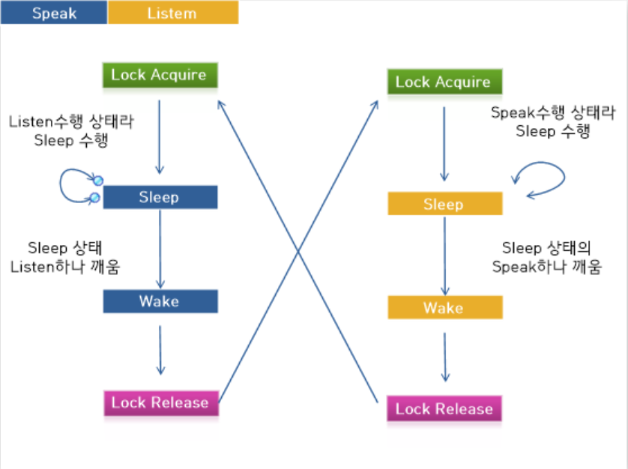

- Task 3
- Task 1-Part 1 테스트 코드 상세 기술
/* 수정된 코드 부분만 report에 추가 */
private static class PriorityTest implements Runnable { //lock을 요청하지 않는 스레드의 테스트용 클래스 -jmh-
String name ; //스레드 이름 -jmh-

PriorityTest(String name) {
this.name = name;
}

public void run() {
for(int i = 0;i < 3;i++) {
System.out.println(name + " looped " + i + " times");
KThread.yield(); //자신은 큐에 들어가고 다음에 실행할 스레드를 실행함
}
}
}

public static void part1_selfTest() { //ThreadedKernel.java에서 selfTest()안에서 수행을 시켜줄 부분. 실질적으로 여기서 테스트가 시작됨 -jmh-

PriorityTest testThread1 = new PriorityTest("testThread 1"); //testThread1 생성
KThread one = new KThread(testThread1).setName("testThread 1"); //testThread1으로 one 스레드 생성 -jmh-

PriorityTest testThread2 = new PriorityTest("testThread 2"); //testThread2 생성
KThread two = new KThread(testThread2).setName("testThread 2"); //testThread2으로 two 스레드 생성 -jmh-

PriorityTest testThread3 = new PriorityTest("testThread 3"); //testThread3 생성
KThread three = new KThread(testThread3).setName("testThread 3"); //testThread3으로 three 스레드 생성 -jmh-

PriorityTest testThread4 = new PriorityTest("testThread 4"); //testThread4 생성
KThread four = new KThread(testThread4).setName("testThread 4"); //testThread4으로 four 스레드 생성 -jmh-

Machine.interrupt().disable(); //인터럽트 발생을 막는다. -jmh-
ThreadedKernel.scheduler.setPriority(one, 3); //one의 최초 우선순위를 3으로 설정 -jmh-
ThreadedKernel.scheduler.setPriority(two, 5); //two의 최초 우선순위를 5으로 설정 -jmh-
ThreadedKernel.scheduler.setPriority(three, 4); //three의 최초 우선순위를 4으로 설정 -jmh-
ThreadedKernel.scheduler.setPriority(four, 5); //three의 최초 우선순위를 4으로 설정 -jmh-

Machine.interrupt().enable(); //인터럽트가 가능하도록 해준다. -jmh-

one.fork(); //one 스레드를 fork시킨다. one스레드는 PrioritywaitQueue에 들어가게됨 -jmh-
two.fork(); //two 스레드를 fork시킨다. two스레드는 PrioritywaitQueue에 들어가게됨 -jmh-
three.fork(); //three 스레드를 fork시킨다. three스레드는 PrioritywaitQueue에 들어가게됨 -jmh-
four.fork(); //three 스레드를 fork시킨다. three스레드는 PrioritywaitQueue에 들어가게됨 -jmh-

for(int i = 0;i < 20;i++) {
KThread.currentThread().yield(); //현재스레드(main)을 큐에 들어가고 다음에 실행할 스레드를 실행(실질적으로 fork된 것은 one밖에 없으므로 one 스레드를 실행) -jmh-
}

System.out.println("\npart1_selfTest Finish\n");
}

/* 상세 수정 내용 기술 */
Part1_selfTest()에는 PriorityTest를 이용하여 one부터 four까지 4개의 스레드를 생성하고 각각의 우선순위를 3, 5, 4, 5로 설정하였습니다. 이때 우선순위 설정하는 부분은 인터럽트가 일어나지 않게 하였습니다. 다음으로 4개의 스레드를 모두 fork()시킨 다음에 selfTest()의 run을 실행하였습니다. selfTest()의 run은 큐에있는, 즉 fork()되어있는 스레드를 실행하기 위한 목적으로 사용됩니다. selfTest()의 run()이 실행되면 큐에서 다음에 실행할 스레드를 가져와서 그 스레드의 run()을 수행합니다. 이 말은 PriorityTest의 run()을 실행한다는 예기입니다. 그 결과 우선순위가 3, 5, 4, 5이므로 two, four스레드가 번갈아 실행되고 three -> one 순으로 실행이 되게 됩니다. 우선순위가 동일 할 경우 큐에 좀 더 오래 있는 스레드를 실행시키는 점은 우선순위 큐는 벡터로 구현하여 다음에 실행 할 스레드를 찾을 때 순차적으로 탐색하여 선택하고 자신보다 큰 우선순위 일 경우만 다음 실행 할 스레드를 바꾸어 주기 때문에 two, four스레드의 우선순위가 같지만 two가 먼저 fork()됐기 때문에 two -> four -> two …순으로 실행이 됩니다.

/* 프로그램 실행 시 관련 Class 또는 Object간의 상호 연동 다이어그램 추가 */

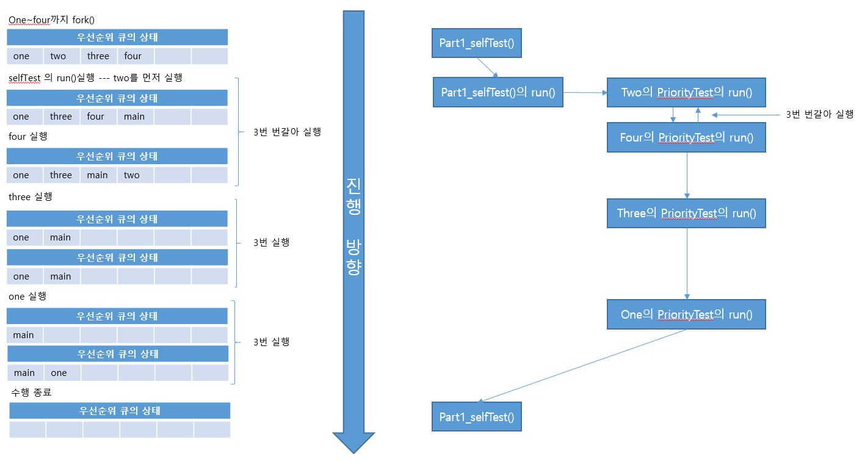
- Task1- Part 1 실행 결과 screen capture

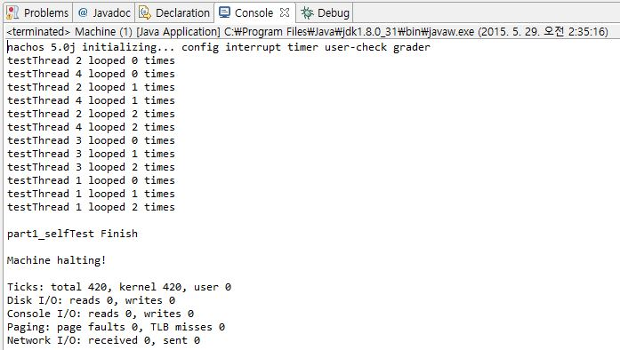

- Task 1-Part2 테스트 코드 상세 기술
/* 수정된 코드 부분만 report에 추가 */
//Test를 위해서 추가로 작성 -jmh-

private static class FirstStartTest implements Runnable { //우선순위 역전 현상을 보여주기 위해서 우선순위가 낮고, lock을 가지고 있는 스레드를 한번 실행시켜 주기 위한 테스트용 클래스 -jmh-
String name ; //스레드 이름 -jmh-
Lock lock; //lock -jmh-

FirstStartTest(String name, Lock lock) {
this.name = name;
this.lock = lock;
}

FirstStartTest(String name) {
this.name = name;
}

public void run() {
lock.acquire(); //lock을 획득 -jmh-

PriorityLockTest testThread2 = new PriorityLockTest("testThread 2", lock); //lock을 요청하는 testThread2 스레드 생성 -jmh
PriorityTest testThread3 = new PriorityTest("testThread 3"); //lock을 요청하지 않는 testThread3 스레드 생성 -jmh

KThread two = new KThread(testThread2).setName("testThread 2"); //lock을 요청하는 스레드 생성 -jmh-
KThread three = new KThread(testThread3).setName("testThread 3"); //lock을 요청하지 않는 스레드 생성 -jmh-

Machine.interrupt().disable(); //인터럽트 발생을 막는다. -jmh-
ThreadedKernel.scheduler.setPriority(two, 5); //lock을 요청하는 스레드인 two의 최초 우선순위를 5로 설정 -jmh-
ThreadedKernel.scheduler.setPriority(three, 5); //lock을 요청하지 않는 스레드인 three의 최초 우선순위를 5로 설정 -jmh-
Machine.interrupt().enable(); //인터럽트가 가능하도록 해준다. -jmh-

two.fork(); //two스레드를 fork시킨다. two스레드는 PrioritywaitQueue에 들어가게됨 -jmh-
three.fork(); //three스레드를 fork시킨다. three스레드는 PrioritywaitQueue에 들어가게됨 -jmh-

for(int i = 0;i < 3;i++) {
System.out.println(name + " looped " + i + " times");
KThread.yield(); //자신은 큐에 들어가고 다음에 실행할 스레드를 실행함
}

lock.release(); //lock을 반납 -jmh-
}
}

private static class PriorityLockTest implements Runnable { //lock을 요청하는 스레드의 테스트용 클래스 -jmh-
String name ; //스레드 이름 -jmh-
Lock lock; //lock -jmh-

PriorityLockTest(String name, Lock lock) {
this.name = name;
this.lock = lock;
}

public void run() {
lock.acquire(); //lock을 획득 -jmh-

for(int i = 0;i < 3;i++) {
System.out.println(name + " looped " + i + " times");
KThread.yield(); //자신은 큐에 들어가고 다음에 실행할 스레드를 실행함
}

lock.release(); //lock을 반납 -jmh-
}
}

private static class PriorityTest implements Runnable { //lock을 요청하지 않는 스레드의 테스트용 클래스 -jmh-
String name ; //스레드 이름 -jmh-

PriorityTest(String name) {
this.name = name;
}

public void run() {
for(int i = 0;i < 3;i++) {
System.out.println(name + " looped " + i + " times");
KThread.yield(); //자신은 큐에 들어가고 다음에 실행할 스레드를 실행함
}
}
}

public static void part2_selfTest() { //ThreadedKernel.java에서 selfTest()안에서 수행을 시켜줄 부분. 실질적으로 여기서 테스트가 시작됨 -jmh-
Lock mutex = new Lock(); //lock을 생성 -jmh-

FirstStartTest testThread1 = new FirstStartTest("testThread 1", mutex); //제일 먼저 한번 실행 시켜줄 testThread1 생성

KThread one = new KThread(testThread1).setName("testThread 1"); //lock을 요청하고 이 이후에 fork되는 스레드보다 우선순위가 낮은 스레드용인 one 스레드 생성 -jmh-

Machine.interrupt().disable(); //인터럽트 발생을 막는다. -jmh-
ThreadedKernel.scheduler.setPriority(one, 3); //lock을 요청하는 스레드이고 최초로 먼저 한번 실행될 스레드인 one의 최초 우선순위를 3으로 설정 -jmh-
Machine.interrupt().enable(); //인터럽트가 가능하도록 해준다. -jmh-

one.fork(); //one 스레드를 fork시킨다. one스레드는 PrioritywaitQueue에 들어가게됨 -jmh-

for(int i = 0;i < 10;i++) {
KThread.currentThread().yield(); //현재스레드(main)을 큐에 들어가고 다음에 실행할 스레드를 실행(실질적으로 fork된 것은 one밖에 없으므로 one 스레드를 실행) -jmh-
}

System.out.println("\npart2_selfTest Finish\n");
}

/* 상세 수정 내용 기술 */
Part2_selfTest()에는 우선순위 역전현상을 보여주기 위해서 먼저 lock을 요청하는 one 스레드를 생성하고 3으로 설정하였습니다. 이때 우선순위 설정하는 부분은 인터럽트가 일어나지 않게 하였습니다. One 스레드를 fork()시킨 다음에 selfTest()의 run을 실행하였습니다. selfTest()의 run은 큐에있는, 즉 fork()되어있는 스레드를 실행하기 위한 목적으로 사용됩니다. selfTest()의 run()이 실행되면 큐에서 다음에 실행할 스레드, one 스레드를 가져와서 그 스레드의 run()을 수행합니다. 이 말은 FirstStartTest의 run()을 실행한다는 예기입니다. 그 결과 우선순위가 5이고 lock을 요청하는 two스레드를 생성 및 fork()하고 우선순위가 5이고 lock을 요청하지 않는 three 스레드를 생성 및 fork()하고 one스레드가 1번 수행했다는 것을 출력하고 다음 실행 할 스레드를 찾습니다. 다음으로 two와 three의 우선순위가 같지만 two가 먼저 fork됐으므로 three보다 먼저 실행되어야 하지만 이미 one가 lock을 가지고 있으므로 one의 우선순위를 two만큼 높여주고 three와 one가 번갈아 실행됩니다. 우선순위가 동일 할 경우 큐에 좀 더 오래 있는 스레드를 실행시키는 점은 우선순위 큐는 벡터로 구현하여 다음에 실행 할 스레드를 찾을 때 순차적으로 탐색하여 선택하고 자신보다 큰 우선순위 일 경우만 다음 실행 할 스레드를 바꾸어 주기 때문에 one, three스레드의 우선순위가 같지만 one은 한번 수행되고 다시 큐에 들어와서 three보다 큐에 있던 시간이 적으므로 three가 먼저 실행하게 됩니다. 그 후에 lock이 반납이 되면 two를 수행하게 됩니다.

/* 프로그램 실행 시 관련 Class 또는 Object간의 상호 연동 다이어그램 추가 */
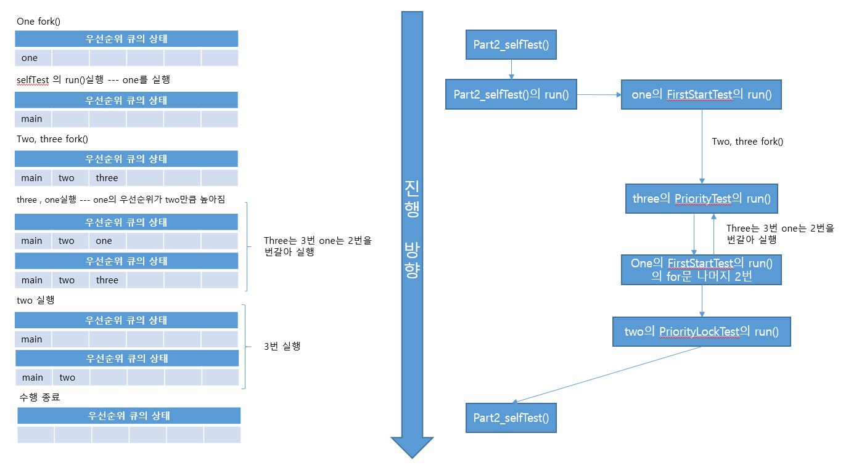

- Task1- Part 2 실행 결과 screen capture
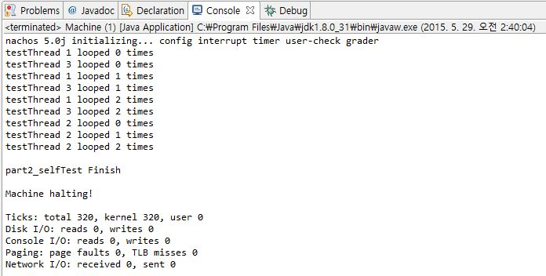

- Task2 테스트 코드 상세 기술
/* 수정된 코드 부분만 report에 추가 */
public static void selfTest() {

KThread communicator1, communicator2, communicator3, communicator4, communicator5,
communicator6;
/*
* 커뮤니케이터 객체를 생성한다. 각 커뮤니케이터는 ID(정수형)와 이름을 가진다.
* 짝수 ID를 갖는 커뮤니케이터는 speaker가 되고 홀수 ID를 갖는 커뮤니케이터는 listener가 된다.
* speaker는 자신의 ID를 listener에게 말하고, listener는 그것을 듣는다.
*/

communicator1 = new KThread(new CommunicatorTester(0, "Speaker1 "));
communicator2 = new KThread(new CommunicatorTester(1, "Listener1"));
communicator3 = new KThread(new CommunicatorTester(2, "Speaker2 "));
communicator4 = new KThread(new CommunicatorTester(3, "Listener2"));
communicator5 = new KThread(new CommunicatorTester(4, "Speaker3 "));
communicator6 = new KThread(new CommunicatorTester(5, "Listener3"));
/*
* 객체 fork
*/
communicator1.fork();
communicator2.fork();
communicator3.fork();
communicator4.fork();
communicator5.fork();
communicator6.fork();

for (int i = 0; i < 10; i++) {
KThread.yield(); // 메인(현재) 스레드가 큐에 들어가고 다음 스레드 실행(만약 큐에 스레드가 없으면 현재 스레드가 실행됨).
}

System.out.println("\nCommunicator selfTest finish\n");
}

/* 상세 수정 내용 기술 */
Communicator의 작동 여부를 테스트 하기 위해 클래스 안에 CommunicatorTester 클래스와 SelfTest 클래스를 작성하였습니다. SelfTest 클래스 안에는 Communicator의 스레드들을 생성하는데, 생성되는 커뮤니케이터의 개수와 전달되는 매개변수들을 조절하여 단일개의 Speaker와 Listener일 때, 혹은 복수개의 Speaker와 Listener일 때를 표현할 수 있습니다. 생성된 스레드들은 CommunicatorTester의 run() 함수에 의해 실행됩니다. 여기에서 각각의 스레드들은 스레드 생성 당시 넘겨받은 매개변수에 따라 Speaker인지 Listener인지가 결정됩니다. 첫 번째 매개변수는 각 스레드들의 ID로, 짝수 ID를 넘겨받은 스레드는 Speaker가 되고 홀수 ID를 넘겨받은 스레드들은 Listener가 됩니다. 두 번째 매개변수는 스레드들의 이름입니다. 각 스레드들은 말하기 및 듣기 횟수를 정할 수 있습니다. CommunicatorTester의 run() 함수에서의 for문 조건에서 i변수의 값을 바꾸어 주면 됩니다. 구현한 nachos코드에는 Speaker와 Listener가 각각 3개씩 생성되도록 했으며 말하기 및 듣기 횟수도 3회씩 수행하도록 설정하였습니다. 각각의 스레드는 조건에 따라 조건변수에서 sleep 상태에 빠지거나 wake 하는 등의 과정을 반복합니다. 각각의 Speaker와 Listener가 말하기 및 듣기의 조건을 만족하게 되면 Speaker는 Listener에게 word를 전달하였다는 문장을, Listener는 Speaker에게 word를 전달 받았다는 문장을 출력하게 됩니다.
run() 메소드가 종료되면 스레드도 종료됩니다.
/* 프로그램 실행 시 관련 Class 또는 Object간의 상호 연동 다이어그램 추가 */
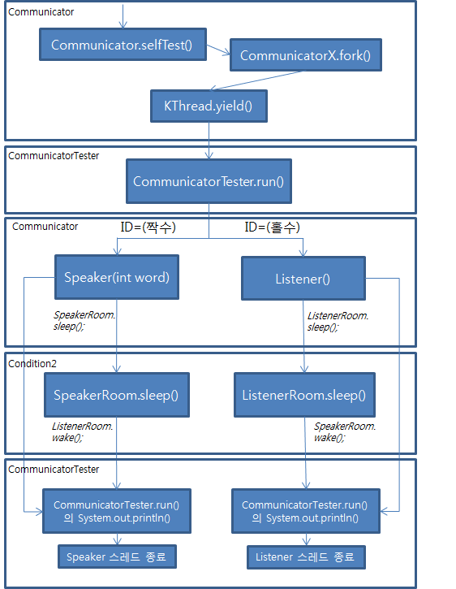
-하나의 Speaker 와 Listener 의 경우
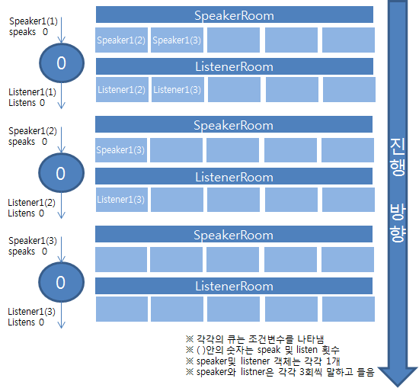

-여러 개의 Speaker 와 Listener 의 경우
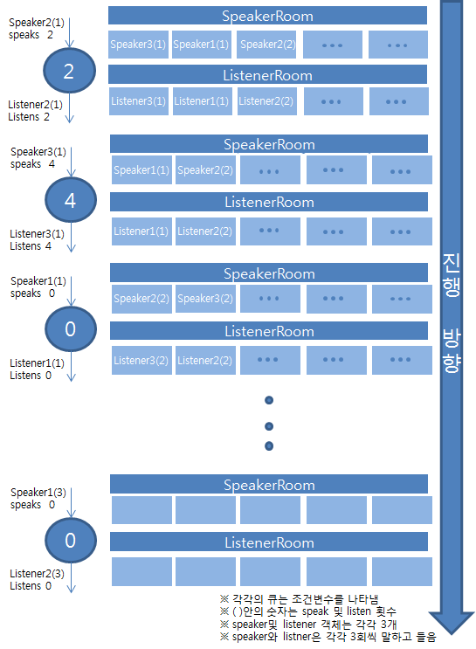

- Task2 실행 결과 screen capture
-하나의 Speaker 와 Listener 의 경우

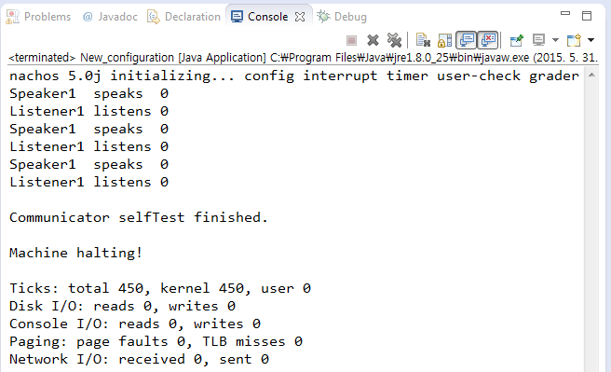
-여러 개의 Speaker 와 Listener 의 경우

